3-8
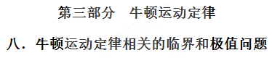
一．选择题
1．（2018安徽合肥三模）如图所示，点P位于倾角为37°的斜面底端Q的正上方22.5cm处。现从P点向斜面搭建一光滑倾斜直轨道，使小物块从P点由静止开始沿该轨道滑至斜面，g取l0m/s²。则小物块滑至斜面的最短时间为
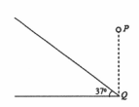
A. 0. 1s B. 0. 2s
C. 0. 3s D. 0. 4s
【参考答案】B
【命题意图】本题考查等时圆模型、牛顿运动定律、匀变速直线运动规律及其相关的知识点。
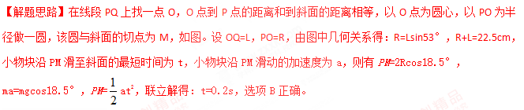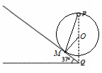
【方法归纳】此题为等时圆模型。从竖直面内等时圆的最高点沿光滑杆滑至等时圆周上任意点的时间都相等。从竖直面内等时圆周上的任意点沿光滑杆滑至等时圆的最低点的时间都相等。
2.如图所示，位于竖直平面内的固定光滑圆环轨道与水平面相切于M点，与竖直墙相切于A点。竖直墙上另一点B与M的连线和水平面的夹角为60°，C是圆环轨道的圆心。已知在同一时刻a、b两球分别由A、B两点从静止开始沿光滑倾斜直轨道AM、BM运动到M点；c球由C点自由下落到M点。则( )
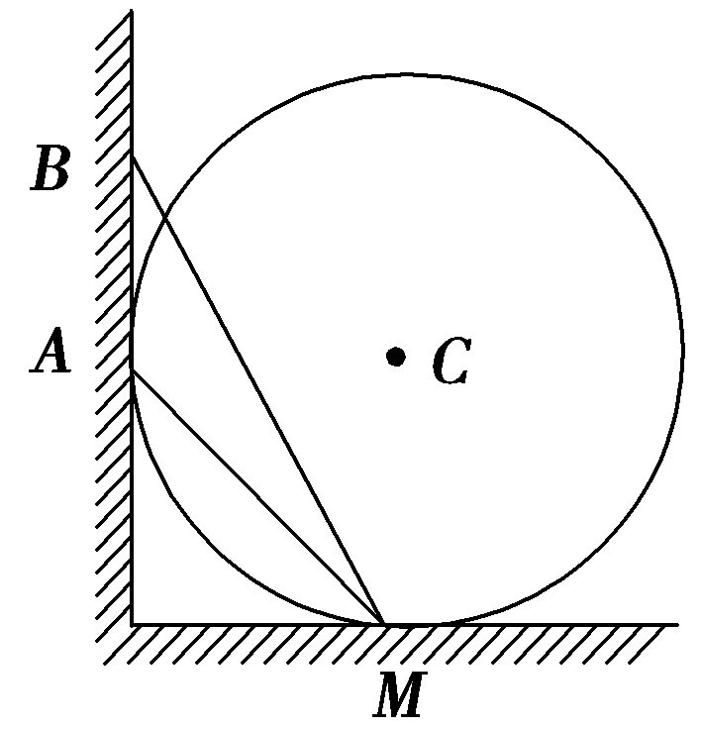
A.a球最先到达M点
B.b球最先到达M点
C.c球最先到达M点
D.b球和c球都可能最先到达M点
【参考答案】C
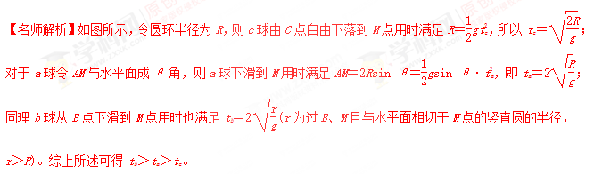
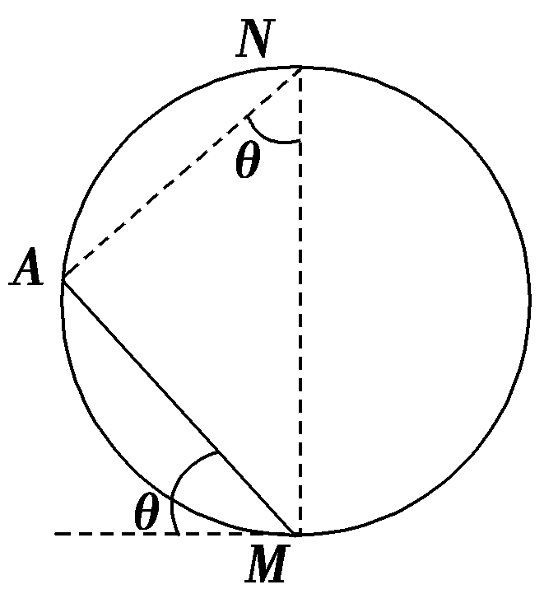
3.如图2甲是某景点的山坡滑道图片，为了探究滑行者在滑道直线部分AE滑行的时间，技术人员通过测量绘制出如图乙所示的示意图。AC是滑道的竖直高度，D点是AC竖直线上的一点，且有AD＝DE＝10 m，滑道AE可视为光滑，滑行者从坡顶A点由静止开始沿滑道AE向下做直线滑动，g取10 m/s²，则滑行者在滑道AE上滑行的时间为( )
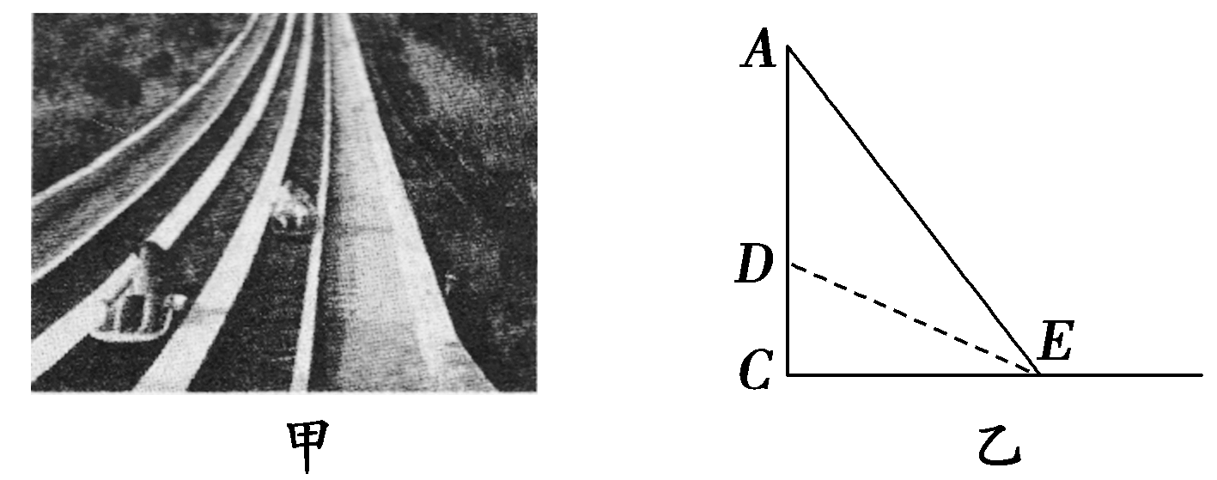
A. s B.2 s C. s D.2 s
【参考答案】B
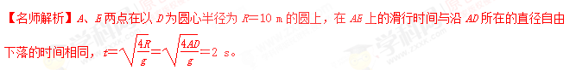
4. 如图1所示，在倾角为θ的斜面上方的A点处旋转一光滑的木板AB，B端刚好在斜面上，木板与竖直方向AC所成角度为α，一小物块由A端沿木板由静止滑下，要使物块滑到斜面的时间最短，则α与θ角的大小关系( )
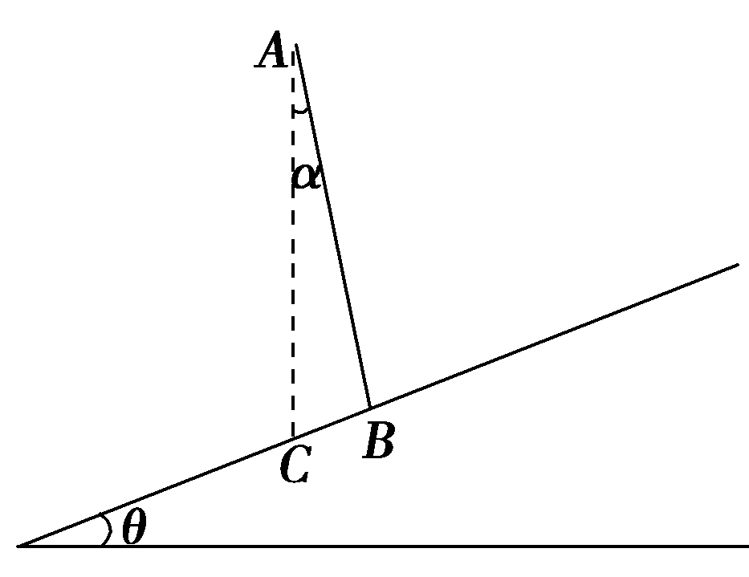
A.α＝θ B.α＝
C.α＝2θ D.α＝
【参考答案】B
【名师解析】如图所示，在竖直线AC上选取一点O，以适当的长度为半径画圆，使该圆过A点，且与斜面相切于D点。由等时圆模型的特点知，由A点沿斜面滑到D点所用时间比由A点到达斜面上其他各点所用时间都短。将木板下端B点与D点重合即可，而∠COD＝θ，则α＝。选项B正确。
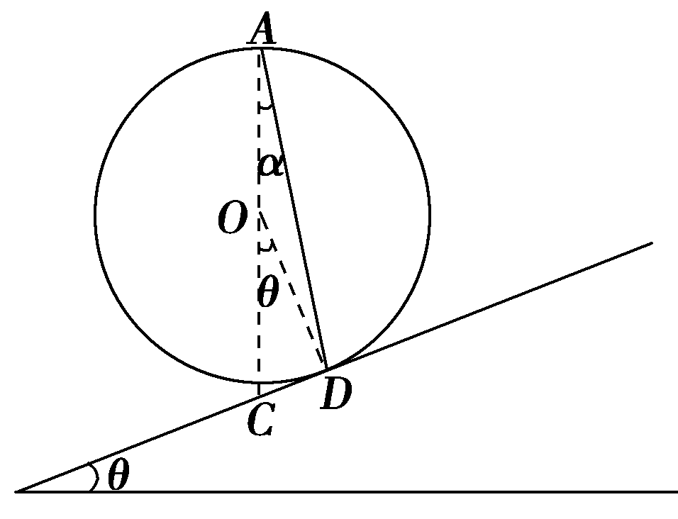
5.如图所示，几条足够长的光滑直轨道与水平面成不同角度，从P点以大小不同的初速度沿各轨道发射小球，若各小球恰好在相同的时间内到达各自的最高点，则各小球最高点的位置( )
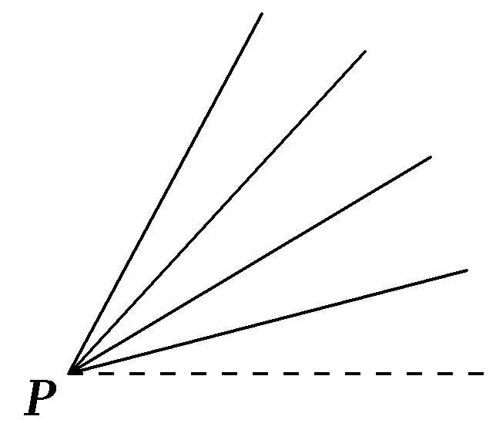
A.在同一水平线上 B.在同一竖直线上
C.在同一抛物线上 D.在同一圆周上
【参考答案】D
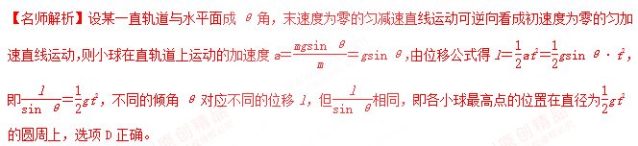
二．计算题
1.如图为一条平直公路，其中A点左边的路段为足够长的柏油路面，A点右边路段为水泥路面。已知汽车轮胎与柏油路面的动摩擦因数为μ₁，与水泥路面的动摩擦因数为μ₂。当汽车以速度v₀沿柏油路面行驶时，若刚过A点时紧急刹车后(车轮立即停止转动)，汽车要滑行一段距离到B处才能停下；若该汽车以速度2v₀在柏油路面上行驶，突然发现B处有障碍物，需在A点左侧的柏油路段上某处紧急刹车，若最终汽车刚好撞不上障碍物，求：(重力加速度为g)。
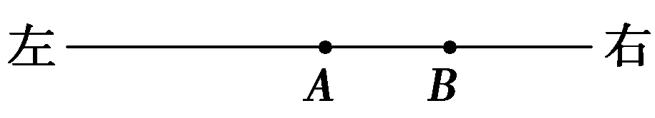[来源:学|科|网]
(1)水泥路面AB段的长度；
(2)在第二种情况下汽车刹车后运动了多长时间才停下？
【名师解析】
(1)（5分）水泥路面上运动的加速度为a₁，则μ₂mg＝ma₁，（2分）
由v＝2a₁x₁，（2分）
解得：x₁＝。（1分）
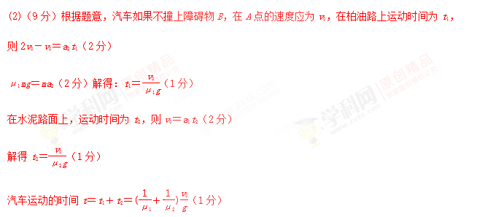
2.（2016年东北三省四市教研联合体高考模拟试卷（三）理 科 综 合）（20分）如图甲所示，质量为M=0.5kg的木板静止在光滑水平面上，质量为m=1kg的物块以初速度v₀=4m/s滑上木板的左端，物块与木板之间的动摩擦因数为μ=0.2，在物块滑上木板的同时，给木板施加一个水平向右的恒力F。当恒力F取某一值时，物块在木板上相对于木板滑动的路程为s，给木板施加不同大小的恒力F，得到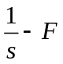的关系如图乙所示，其中AB与横轴平行，且AB段的纵坐标为1m⁻¹。将物块视为质点，最大静摩擦力等于滑动摩擦力，重力加速度g=10m/s²。
（1）若恒力F=0，则物块会从木板的右端滑下，求物块在木板上滑行的时间是多少？
（2）图乙中BC为直线段，求该段恒力F的取值范围及函数关系式。
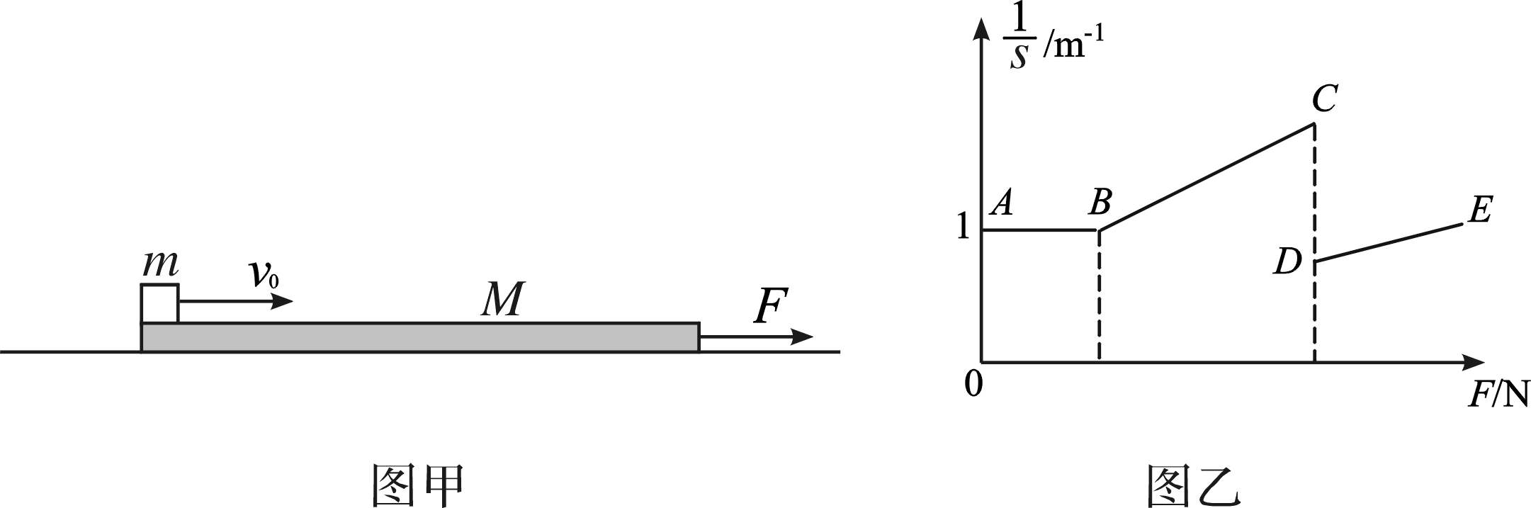
【参考答案】（1）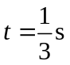；（2）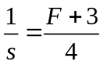
【名师解析】
（1）以初速度v₀为正方向，物块的加速度大小：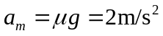
木板的加速度大小：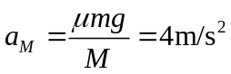
由图乙知，板长L=1m
滑块相对木板的路程：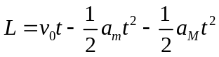
联立解得：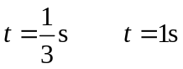
当t=1s时，滑块的速度为2m/s，木板的速度为4m/s，而当物块从木板右端滑离时，滑块的速度不可能小于木板的速度，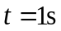应舍弃，故所求时间为。
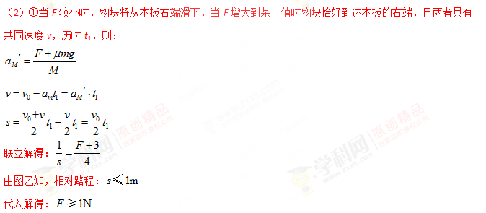
②当F继续增大时，物块减速、木板加速，两者在木板上某一位置具有共同速度；当两者共速后能保持相对静止（静摩擦力作用）一起以相同加速度a做匀加速运动，则：
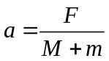
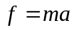
由于静摩擦力存在最大值，所以：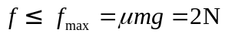
联立解得：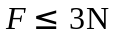
③综述：BC段恒力F的取值范围是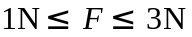，函数关系式是。
3.如图所示，一质量m＝0.4 kg的小物块，以v₀＝2 m/s的初速度，在与斜面成某一夹角的拉力F作用下，
沿斜面向上做匀加速运动，经t＝2 s的时间物块由A点运动到B点，A、B之间的距离L＝10 m.已知斜面倾
角θ＝30°，物块与斜面之间的动摩擦因数μ＝。重力加速度g取10 m/s²。
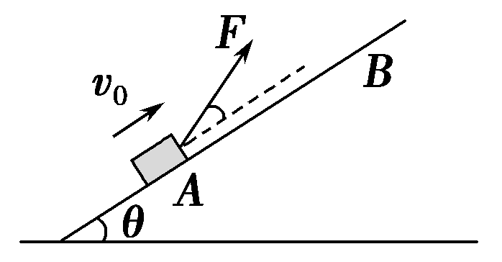
(1)求物块加速度的大小及到达B点时速度的大小。[来源:学科网]
(2)拉力F与斜面夹角多大时，拉力F最小？拉力F的最小值是多少？
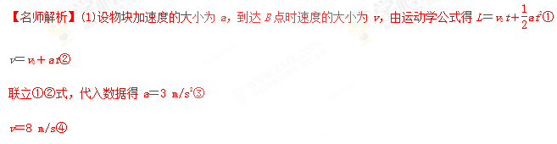
(2)设物块所受支持力为F_{N}，所受摩擦力为F_{f}，拉力与斜面间的夹角为α，受力分析如图所示，由牛顿第二定律得
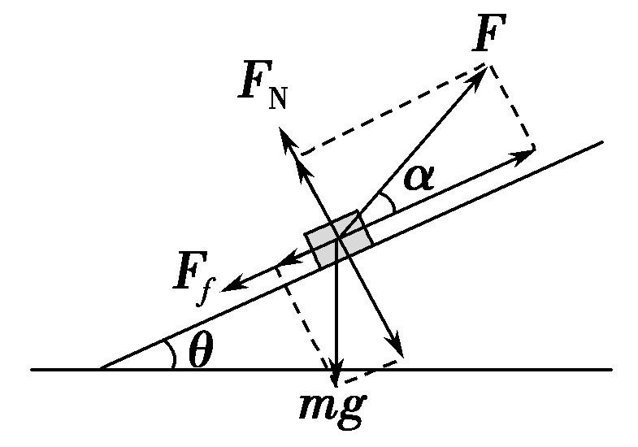
Fcos α－mgsin θ－F_{f}＝ma⑤
Fsin α＋F_{N}－mgcos θ＝0⑥
又F_{f}＝μF_{N}⑦
联立⑤⑥⑦式得
F＝⑧
由数学知识得cos α＋sin α＝sin(60°＋α)⑨
由⑧⑨式可知对应最小F的夹角α＝30°⑩
联立③⑧⑩式，代入数据得F的最小值为
F_{min}＝ N
答案 (1)3 m/s² 8 m/s (2)30° N
4.如图所示，一直立的轻杆长为L，在其上、下端各紧套一个质量分别为m和2m的圆环状弹性物块A、B。A、B与轻杆间的最大静摩擦力分别是F_{f1}＝mg、F_{f2}＝2mg，且滑动摩擦力与最大静摩擦力大小相等。杆下方存在这样一个区域：当物块A进入该区域时受到一个竖直向上的恒力F作用，而B在该区域运动时不受其作用，PQ、MN是该区域上下水平边界，高度差为h(L＞2h)。现让杆的下端从距离上边界PQ高h处由静止释放，重力加速度为g。
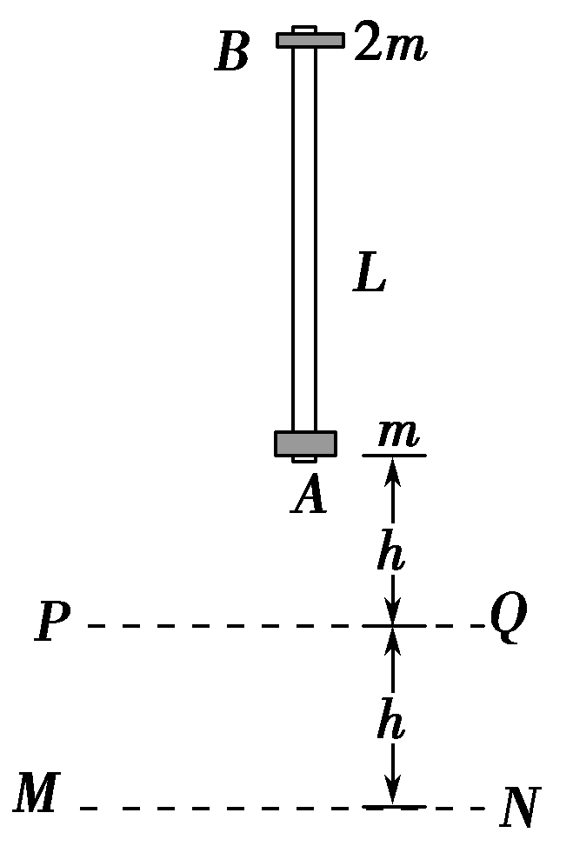
(1)为使A、B间无相对运动，求F应满足的条件。[来源:Zxxk.Com]
(2)若F＝3mg，求物块A到达下边界MN时A、B间的距离。
【名师解析】(1)设A、B与杆不发生相对滑动时的共同加速度为a，A与杆的静摩擦力为F_{fA}，则对A、B和杆整体，有：
3mg－F＝3ma
对A，有：mg＋F_{fA}－F＝ma，并且F_{fA}≤F_{f1}
联立解得F≤mg。
(2)A到达上边界PQ时的速度
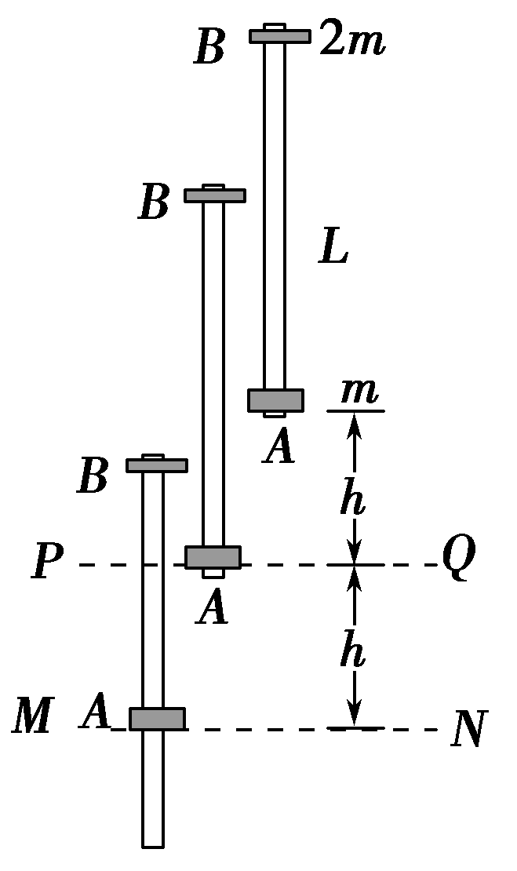
v_{A}＝
当F＝3mg时，A相对于轻杆向上滑动，设A的加速度为a₁，则有：
mg＋F_{f1}－F＝ma₁，解得：a₁＝－g
A向下减速运动位移h时，速度刚好减小到零，此过程运动的时间
t＝
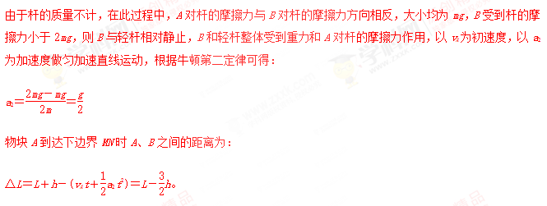答案 (1)F≤mg (2)L－h
5.如图所示，一条轻绳上端系在车的左上角的A点，另一条轻绳一端系在车左端B点，B点在A点的正下方，A、B距离为b，两条轻绳另一端在C点相结并系一个质量为m的小球，轻绳AC长度为b，轻绳BC长度为b。两条轻绳能够承受的最大拉力均为2mg。
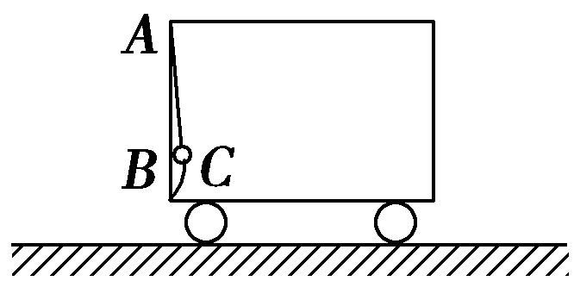
(1)轻绳BC刚好被拉直时，车的加速度是多大？(要求画出受力图)
(2)在不拉断轻绳的前提下，求车向左运动的最大加速度是多大。(要求画出受力图)
【名师解析】(1)轻绳BC刚好被拉直时，小球受力如图甲所示。[来源:学科网ZXXK]
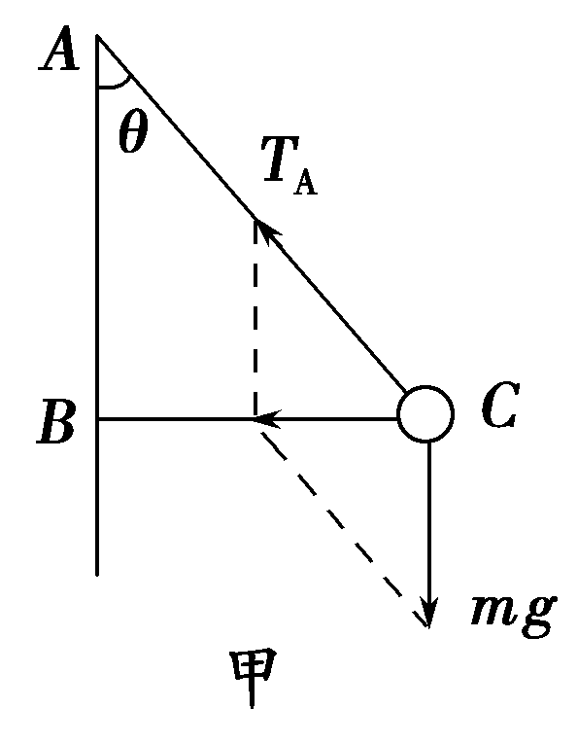
因为AB＝BC＝b，AC＝b，故轻绳BC与轻绳AB垂直，cos θ＝，θ＝45°。
由牛顿第二定律，得mgtan θ＝ma。
可得a＝g。
(2)小车向左的加速度增大，AB、BC绳方向不变，所以AC轻绳拉力不变，BC轻绳拉力变大，BC轻绳拉力最大时，小车向左的加速度最大，小球受力如图乙所示。
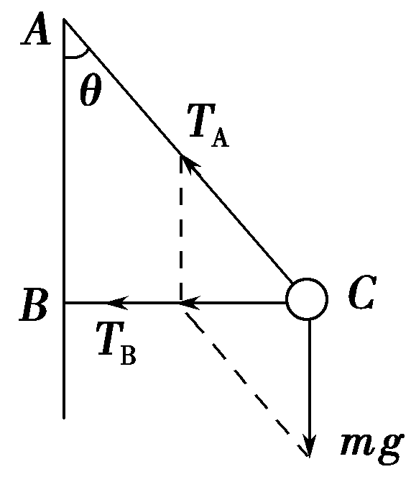
乙
由牛顿第二定律，得
T_{m}＋mgtan θ＝ma_{m}。[来源:学#科#网]
因这时T_{m}＝2mg，所以最大加速度为a_{m}＝3g。

